Historische ontmoetingen

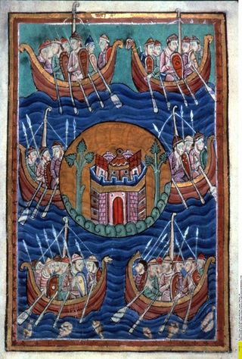
Bij het vak geschiedenis bestuderen we de opkomst en ondergang van volkeren, landen en grote rijken binnen geografische grenzen én binnen grenzen van de tijd. Een voorbeeld zijn de Grieken en Romeinen rond de Middellandse Zee in de Oudheid, of de Franken in de Vroege Middeleeuwen binnen het Frankische Rijk.
Wat we weleens vergeten is dat al deze volkeren en rijken contacten onderhielden met anderen, ver of dichtbij. Deze contacten leverden van alles op: oorlog, handel, wetenschappelijke kennis, nieuwe godsdiensten, culturele uitwisseling en vermenging.

In deze praktische opdracht ga je je verdiepen in een historische ontmoeting die plaatsvond in de tijd tussen prehistorie (5000 v. Chr.) en de kruistochten in de late Middeleeuwen (ca. 1200).

Jullie gaan in groepjes onderzoek doen naar één van de volgende historische ontmoetingen:
Afbeelding 1: Vikingen vallen Dorestad aan
- 5000 voor Christus: Jagers en boeren
- 55 voor Christus: Caesar pleegt een massamoord
- 70: Opstand Bataven tegen het Romeinse Rijk
- 402: Romeinen en Franken
- 650: Friezen in een wereldwijd handelsnetwerk
- 690: Bekeren tot het Christendom in Utrecht
- 834: Vikingaanval op Dorestad
- 1217: Nederlanders op Kruistocht
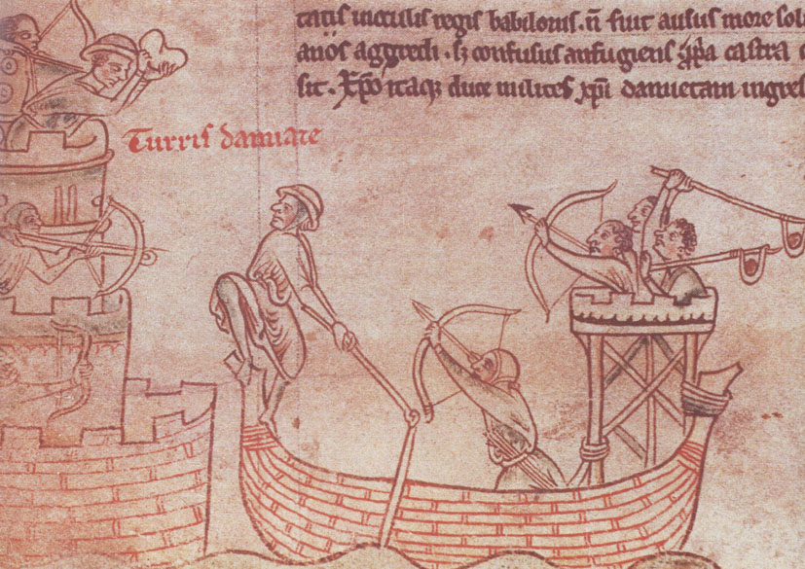
Afbeelding 2: De belegering van Damiate tijdens de Vijfde Kruistocht, 1218
De opdracht
- Je vormt een tweetal.
- Je onderzoekt een ontmoeting uit hoofdstuk 1, 2, 3 of 4. Je kiest een van de bovenstaande ontmoetingen.
- Je leeft je in in de twee partijen van de ontmoeting. Je vertelt beiden vanuit een van de twee kanten hoe deze partij de ontmoeting heeft beleefd.
- Je gaat de twee kanten van de historische ontmoeting uitwerken in een zelfgekozen eindproduct.
- Het eindproduct is een historisch fictiewerk in een zelfgekozen vorm, zoals bijvoorbeeld: dagboekfragmenten, een dialoog, een podcast, een vlog, of nog iets anders. Het is nadrukkelijk niet de bedoeling om een verslag te schrijven.

Eindproduct
- Het eindproduct is een historisch fictiewerk, gebaseerd op historisch onderzoek. Daarbij probeer je antwoord te vinden op de volgende hoofdvraag:

Welke gevolgen had de ontmoeting op korte en op lange termijn voor de betrokkenen in die tijd?

- Je verzamelt bruikbare en betrouwbare informatie. Hiervoor gebruik je sowieso een hoofdstuk uit het boek Een wereldgeschiedenis van Nederland. Dit is het startpunt voor verdere literatuuronderzoek.
- Vanuit het hoofdstuk en de hoofdvraag stel je vervolgvragen. Volg hiervoor het onderstaande stappenplan.

Stappenplan
Stap 1: Maak een tweetal.
Stap 2: Kies een ontmoeting.
Stap 3: Lees het artikel dat bij jullie ontmoeting hoort en formuleer vragen die je hebt over de ontmoeting. Denk aan vragen als:
- Hoe was het leven vóór de ontmoeting voor jullie?
- Wat was de oorzaak van de ontmoeting?
- Hoe verliep de ontmoeting?
- Is er sprake van een conflict?
- Hoe zien beide partijen zichzelf?
- Hoe zien beide partijen de ander?
- Als er een conflict is, wie had er gelijk? Had er wel iemand gelijk?
- Hoe is jullie leven veranderd door de ontmoeting?
- Maak de balans op van de ontmoeting: welke positieve en negatieve gevolgen heeft deze gehad voor jullie leven?
Stap 4: Kies een kant: leerling 1 gaat onderzoek doen vanuit het standpunt van een van de partijen die bij de ontmoeting betrokken was. Leerling 2 gaat onderzoek doen vanuit de andere betrokken partij. Je probeert zich goed in te leven in de mensen die het betrof: hoe was het om de ontmoeting mee te maken, welke gevolgen had deze, hoe keek je tegen de andere partij aan?
Zoek per persoon 4 andere bruikbare en betrouwbare bronnen (wetenschappelijke of populair-wetenschappelijke) bronnen, gericht op een volwassen publiek over jullie onderwerp. Vat elke bron samen op ca. ½ A4 en lever deze op inlevermoment 1 in via magister.
Op vrijdag 7 oktober bespreken we deze in een peer review ronde in het serreblok.
Stap 5: Verzamel zoveel mogelijk informatie over de ontmoeting, bezien vanuit jouw kant en beantwoord de werkvragen uit stap 3.
Stap 6: Leg de antwoorden naast je duopartner. Hoe zien de partijen de ontmoeting? Probeer de verschillen te verklaren of te begrijpen met het begrip standplaatsgebondenheid in je achterhoofd.
Stap 7: Maak het eindproduct.

Inleveren
Inlevermoment 1:
De bronsamenvattingen lever je in uiterlijk 3 oktober om 16.00 via Magister.
Inlevermoment 2:
Het eindproduct lever je in uiterlijk 4 november om 16.00 via Magister.
De praktische opdracht weegt twee keer mee.

